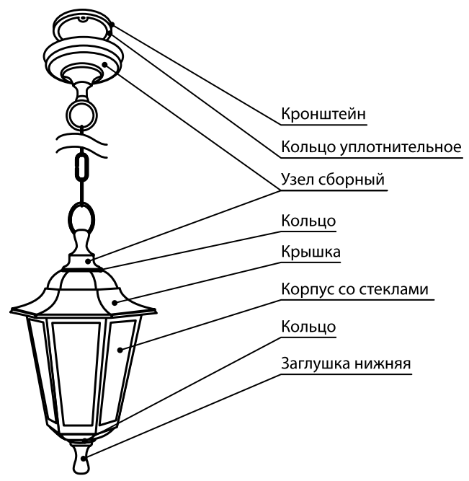



РУКОВОДСТВО ПО ЭКСПЛУАТАЦИИ

Сделано в Беларуси
Производственное унитарное предприятие «Элект» ОО «БелТИЗ»
210603, г. Витебск, ул. Комсомольская, 11/5, тел./факс (+375-212) 67-45-14
Е-mаil: elekt@beltiz.by

1. НАЗНАЧЕНИЕ
Светильник (см. таблицу) стационарный потолочный предназначен для функционально-декоративного освещения скверов, парков, бульваров и рассчитан для работы в сети переменного тока с номинальным напряжением 220 В и частотой 50 Гц в условиях умеренного климата при температуре воздуха плюс 40 °С … минус 45 °С при среднегодовой относительной влажности воздуха не более 80% при плюс 15 °С.
Светильник имеет усиленную изоляцию и не имеет элементов для заземления, защищен от пыли и от брызг. Светильник пригоден для установки непосредственно на поверхности из нормально воспламеняемых материалов.
Выпускается по ТУ РБ 03968110.007-99 «Светильники».
2. ОСНОВНЫЕ ТЕХНИЧЕСКИЕ ПАРАМЕТРЫ
Напряжение сети, В - 220 ± 10%
Степень защиты - IP44
Масса, кг не более: - см. табл.
Срок службы, лет, не менее - 10
Таблица
Модель светильника | Мощность лампы, Вт ,не более | Тип цоколя | Габаритные размеры LхBхH, мм | Масса, кг, не более
НСУ 04-60-001 У1 «Адель» | 60 | Е27 | 150х150х700 | 0,68
НСУ 06-60-001 У1 «Адель 1» | 60 | Е27 | 190х170х700 | 0,68
Примечание: Предприятие оставляет за собой право вносить непринципиальные изменения в конструкцию, не ухудшающие технические характеристики изделия без отражения этого в руководстве по эксплуатации.
3. КОМПЛЕКТ ПОСТАВКИ
1. Светильник:
- Узел сборный - 1 шт;
- кронштейн – 1 шт;
- кольцо уплотнительное – 1 шт;
- втулка уплотнительная – 1 шт;
- корпус со стеклами – 1 шт;
- крышка – 1 шт;
- заглушка верхняя – 1 шт;
- кольцо – 2 шт;
- крепежные изделия ( винт М4х16 – 2 шт; гайка М4 – 2 шт; шайба 3 – 2 шт;
шуруп 3х10 – 2шт (светильник «Адель 1» - шуруп 3х10 – 3 шт)).
Примечание: для обеспечения надежности крепления стекол в корпусе светильника при необходимости использовать клеевой состав.
2. Руководство по эксплуатации – одно на каждый светильник.
4. ТРЕБОВАНИЯ ПО ТЕХНИКЕ БЕЗОПАСНОСТИ
4.1. Подключение светильника, удаление пыли и устранение неисправностей производить только при отключенной сети.
4.2. При обнаружении неисправности (повреждения) светильника обратиться к специалисту соответствующей квалификации.
4.3. Устранение неисправности и техническое обслуживание светильников должно проводиться только специалистом соответствующей квалификации.
4.4. ЗАПРЕЩАЕТСЯ:
- эксплуатировать светильник без рассеивающих стекол;
- применять лампы мощностью более, указанной в маркировке светильника;
- переделывать конструкцию светильника.
4.5. ИНФОРМАЦИЯ НАСЕЛЕНИЮ О МЕРАХ ПОЖАРНОЙ БЕЗОПАСНОСТИ.
ПРИКАЗ МЧС РБ ОТ 02.09.99 №55
Светильники, выпускаемые Производственным унитарным предприятием «Элект»
ОО «БелТИЗ», сертифицированы на соответствие требованиям безопасности для жизни, здоровья и имущества и при условии соблюдения правил монтажа и эксплуатации являются безопасными, в том числе и пожаробезопасными. Монтаж и техническое обслу-живание светильников поручайте только специалистам, имеющим соответствующую ква-лификацию. Не допускайте эксплуатацию светильников с механическими повреждениями корпусов, изоляции токоведущих частей, с ослабленными контактными зажимами, с пре-вышением токовой нагрузки и мощности, указанной в маркировке светильников.

5. ПОДГОТОВКА СВЕТИЛЬНИКА К РАБОТЕ
Монтаж светильника проводится в следующей последовательности:
- взять кронштейн и установить в него две гайки и уплотнительную втулку;
- обрезать уплотнительную втулку по диаметру сетевого провода;
- через отверстие в уплотнительной втулке ввести сетевой провод;
- закрепить кронштейн в месте установки светильника с помощью дюбелей;
- присоединить сетевой провод к контактным зажимам клеммной колодки;
- установить уплотнительное резиновое кольцо на кронштейн и произвести сборку с узлом сборным с помощью винтов;
- уложить на крышку светильника кольцо и закрепить крышку на втулке узла сборного;
- ввернуть лампу в патрон;
- уложить кольцо на заглушку верхнюю ;
- соединить корпус с заглушкой верхней;
- прикрепить корпус с заглушкой верхней к крышке светильника с помощью шурупов.
Примечание: электромонтажные работы производить только специалисту соответствующей квалификации.
6. ТЕХНИЧЕСКОЕ ОБСЛУЖИВАНИЕ
6.1. Периодически проверяйте:
- наличие и состояние рассеивающих стекол;
- состояние мест соединения проводов в патроне светильника;
- прочность закрепления светильника.
6.2. Чистку лампы и рассеивающих стекол светильника производить регулярно мягкой ветошью; не использовать абразивные вещества, растворители и кислоты!
7. СВИДЕТЕЛЬСТВО О ПРИЕМКЕ
Светильник (см. таблицу) соответствует ТУ РБ 03968110.007-99 и признан годным
к эксплуатации.
Регистрационный номер сертификата соответствия таможенного союза
№ ЕАЭС BY/112 02.01.005 00696, срок действия с 20.11.2019 г. по 19.11.2024 г.

Представитель ОТК предприятия – изготовителя:

Дата изготовления «______»___ Май_2020 г.

Дата продажи «______»__________________20___г.
Штамп магазина

8. ГАРАНТИИ ИЗГОТОВИТЕЛЯ
Предприятие-изготовитель гарантирует надежную работу светильника при условии соб-людения потребителем правил транспортирования, хранения, монтажа и эксплуатации.
Гарантийный срок эксплуатации – 18 месяцев со дня продажи через розничную торговую сеть.
Гарантийный ремонт осуществляется по адресу:
Производственное унитарное предприятие «Элект» ОО «БелТИЗ»
210603, г. Витебск, ул. Комсомольская, 11/5, тел./факс (+375-212) 67-45-14

9. ПРАВИЛА ТРАНСПОРТИРОВАНИЯ, ХРАНЕНИЯ И УТИЛИЗАЦИИ
Светильники должны храниться в закрытых или других помещениях с естественной вентиляцией при температуре воздуха плюс 40 °С … минус 50 °С при относительной влажности воздуха не более 80%.
Транспортировка светильников осуществляется только в закрытом транспорте при температуре воздуха плюс 40 °С …минус 50 °С, условия транспортирования легкие различными видами транспорта.
После утраты потребительских свойств, светильники не выбрасывать, а сдать в спецпункт утилизации в соответствии с требованиями местных органов власти.

